**19 Документирование в формате XML**

**Задание №1:** Описать метод SubMod(a,b) находящий разность по модулю двух чисел а и b. Создать перегрузку метода SubMod (a,b,c) находящую разность по модулю трех чисел a, b, c. Вычислить результат SubMod (a1,b1) * SubMod (a2,b2,c2). Вещественные параметры a1, b1 ,a2, b2, c2 с клавиатуры.

Листинг программы:

using System;

/// <summary>

/// Класс Program содержит методы для выполнения циклического сдвига значений

/// </summary>

class Program

{

/// <summary>

/// Выполняет правый циклический сдвиг трех значений

/// </summary>

/// <param name="A">Первое значение (ref - передача по ссылке)</param>

/// <param name="B">Второе значение (ref - передача по ссылке)</param>

/// <param name="C">Третье значение (ref - передача по ссылке)</param>

/// <remarks>

/// Процедура модифицирует переданные параметры, выполняя сдвиг:

/// Значение C перемещается в A,

/// Значение B перемещается в C,

/// Значение A перемещается в B

/// </remarks>

/// <example>

/// Пример использования:

/// <code>

/// double x = 1, y = 2, z = 3;

/// ShiftRight3(ref x, ref y, ref z);

/// // После вызова: x=3, y=1, z=2

/// </code>

/// </example>

static void ShiftRight3(ref double A, ref double B, ref double C)

{

double temp = C;

C = B;

B = A;

A = temp;

}

/// <summary>

/// Главный метод программы, демонстрирующий работу процедуры ShiftRight3

/// </summary>

/// <remarks>

/// Метод демонстрирует выполнение циклического сдвига для двух наборов чисел

/// и выводит результаты до и после сдвига

/// </remarks>

static void Main()

{

// Первый набор чисел

double A1 = 1.1, B1 = 2.2, C1 = 3.3;

Console.WriteLine($"Первый набор до сдвига: A1 = {A1}, B1 = {B1}, C1 = {C1}");

ShiftRight3(ref A1, ref B1, ref C1);

Console.WriteLine($"Первый набор после сдвига: A1 = {A1}, B1 = {B1}, C1 = {C1}");

// Второй набор чисел

double A2 = 4.4, B2 = 5.5, C2 = 6.6;

Console.WriteLine($"\nВторой набор до сдвига: A2 = {A2}, B2 = {B2}, C2 = {C2}");

ShiftRight3(ref A2, ref B2, ref C2);

Console.WriteLine($"Второй набор после сдвига: A2 = {A2}, B2 = {B2}, C2 = {C2}");

}

}

Анализ результатов:

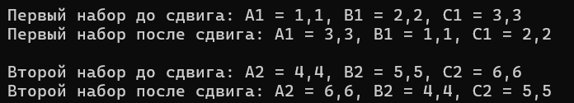

Рисунок 19.1 – Результат работы программы